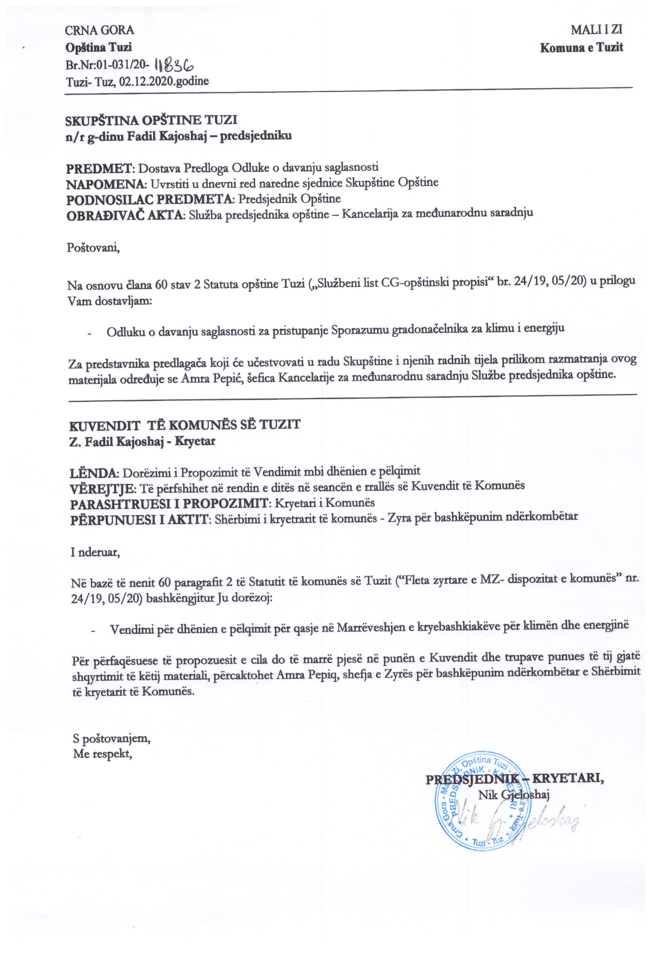
Në bazë të nenit 53 të Statutit të komunës së Tuzit („Fleta zyrtare e Malit të Zi – dispozitat komunale“, nr. 24/19 dhe 05/20), nenit 38 të Ligjit mbi vetëqeverisjen lokale („Fleta zyrtare e Malit të Zi “, nr. 02/18, 34/19 dhe 38/20), Kuvendi i Komunës së Tuzit në seancën të mbajtur më ____.12.2020, ka sjellë

VENDIM

mbi dhënien e pëlqimit për qasjen në Marrëveshjen e kryebashkiakëve të komunave për klimën dhe energjinë

Neni 1

Jepet pëlqimi për qasjen në Marrëveshjen e kryebashkiakëve të komunave për klimën dhe energjinë e cila përfaqëson njërën prej iniciativave më të fuqishme të ndërmarra nga ana e qeverisjeve lokale dhe rajonale në Evropën juglindore.

Neni 2

Ky Vendim hynë në fuqi ditën e tetë nga dita e publikimit në „Fletën zyrtare të Malit të Zi – dispozitat komunale”.

Numër: 02-030/20-
Tuz, ______.2020

KUVENDI I KOMUNËS SË TUZIT
KRYETAR,
Fadil Kajoshaj

MARRËVESHJA E KRYEBASHKIAKËVE PËR KLIMËN DHE ENERGJINË

Ne, Kryebashkiakët që nënshkruajmë këtë marrëveshje, ndajmë një vizion për një të ardhme të qëndrueshme - pavarësisht nga madhësisë së qyteteve ose bashkive (Komunave) tona ose vendndodhjen e tyre gjeografike. Ky vizion i përbashkët na nxit të veprojmë mbi trajtimin e sfidave të ndërlidhura: zbutjen e ndryshimeve klimatike, përshtatjen dhe përfitimi e energjisë prej burimeve të përtëritshme. Së bashku, ne jemi të gatshëm të marrim masa konkrete dhe afatgjata që sigurojnë një mjedis të qëndrueshëm nga ana sociale, ekonomike dhe mjedisore për brezat e tanishëm dhe të ardhshëm. Është përgjegjësia jonë e përbashkët të ndërtojmë territore më të qëndrueshme, tërheqëse, të jetueshme, ripërtëritëse dhe më të përshtatshme për jetesë.

NE, KRYEBASHKIAKËT, JEMI TË VETËDISHËM SE:
Ndryshimet klimatike tashmë po ndodhin dhe është një nga sfidat më të mëdha globale të kohës sonë, në nivel global. Është e nevojshme që të veprohet menjëherë dhe të realizohet bashkëpunim midis autoriteteve lokale, rajonale dhe kombëtare nga e gjithë bota.
Autoritetet lokale janë nxitësit kryesorë të tranzicionit të energjisë dhe luftës kundër ndryshimit të klimës në nivelin e administratës më afër qytetarëve. Autoritetet lokale së bashku me autoritetet rajonale dhe kombëtare ndajnë përgjegjësinë për luftën kundër ndryshimeve klimatike dhe janë të gatshme të veprojnë pa marrë parasysh nëse palët e tjera do ti përmbushin detyrimet.
Autoritetet lokale dhe rajonale n ëtë gjitha situatat sociale/ekonomike dhe në lokalitetet gjeografike udhëheqin luftën për zbutjen e ndjeshmërisë të rajoneve të tyre ndaj pasojave të ndryshme nga shkaku i pasojave klimatike. Megjithëse përpjekjet për zvogëlimin e emetimeve janë tashmë në proces, përshtatja mbetet një element i domosdoshëm dhe i detyrueshëm për zbutje;
Zbutja dhe përshtatja me ndryshimet klimatike mund të sjellë përfitime apo ndikime të shumta për mjedisin, shoqërinë dhe ekonominë. këto probleme të trajtuara së bashku, ato hapin mundësi të reja për promovimin e një zhvillimi lokal dhe të qëndrueshëm. Kjo përfshin ndërtimin e komuniteteve gjithëpërfshirëse, ripërtëritëse ndaj ndryshimeve klimatike në të cilat energjia shfrytëzohet me efiçiencën; rritjen e cilësisë së jetës; stimulimin e investimeve dhe inovacionit; rritjen e ekonomisë lokale dhe krijimin e vendeve të punës; përforcimin e angazhimit dhe bashkëpunimit të palëve të interesuara;

Zgjidhjet lokale për energjinë dhe sfidat e klimës ndihmojnë në sigurimin e energjisë së sigurt, të qëndrueshme, konkurruese dhe të përballueshme për qytetarët dhe për këtë arsye kontribuojnë në uljen e varësisë ndaj energjisë dhe mbrojtjen e konsumatorëve të cenuar.

1

NE, KRYEBASHKIAKËT, NDAJMË NJË VIZION TË PËRBASHKËT 2050, PËR:

- Territoreve të dekarbonizuara, duke kontribuar kështu në mbajtjen e ngrohjes mesatare globale shumë më poshtë se 2 ° C mbi nivelet para-industriale, në përputhje me marrëveshjen ndërkombëtare për klimën, të nënshkruar në COP 21 në Paris, në dhjetor 2015;

- Më shumë territore të qëndrueshme, duke u përgatitur kështu për ndikimet e paevitueshme dhe të pafavorshme të ndryshimit klimatik;
- Akses universal për të siguruar shërbime të sigurta, të qëndrueshme dhe të përballueshme të energjisë për të gjithë, duke rritur kështu cilësinë e jetës dhe duke përmirësuar sigurinë e energjisë.

PËR TË ARRITUR KËTË VIZION NE, KRYEBASHKIAKËT, ZOTOHEMI PËR:

- Reduktimin e emetimeve CO2 (dhe mundësisht gazeve të tjera serë) në territorin e bashkive tona (Komunave-qyteteve) me të paktën 40% deri në 2030, përkatësisht përmes përmirësimit të efiçencës së energjisë dhe përdorimit më të madh të burimeve të ripërtëritshme të energjisë;
- Rritjen e rezistencës sonë duke iu përshtatur impakteve të ndryshimit klimatik;
- Ndarjen e vizionit, rezultateve, përvojës dhe njohurive tona me autoritetet e tjera lokale dhe rajonale brenda BE-së dhe më gjerë përmes bashkëpunimit të drejtpërdrejtë dhe shkëmbimit ndërmjet kolegëve, përkatësisht në kontekstin e Zotimit Global të Kryebashkiakëve.

Në mënyrë që angazhimet e autoriteteve tona lokale t’i konkretizojmë në veprime konkrete, ne marrim përsipër të ndjekim hartën hap pas hapi siç paraqitet në aneksin I, duke përfshirë zhvillimin e një Plan Veprimi për Energjinë e Qëndrueshme dhe Klimën si dhe monitorimin e rregullt të progresit.

NE, KRYEBASHKIAKËT, JEMI TË VETËDISHËM SE ANGAZHIMI YNË KËRKON:

- Një lidership të fortë politik;

- Vendosje të objektivave ambicioze afatgjata që tejkalojnë mandatet politike;

- Një ndërveprim të koordinuar ndërmjet zbutjes dhe përshtatjes përmes mobilizimit të të gjitha departamenteve bashkiake të përfshira;
- Një qasje gjithëpërfshirëse territoriale ndër-sektoriale;

- Shpërndarje të burimeve të duhura njerëzore, teknike dhe financiare;

- Angazhim të të gjithë aktorëve relevantë brenda territoreve tona;

- Fuqizim të qytetarëve si konsumatorë kryesorë të energjisë dhe si pjesëmarrës në një sistem energjie që i përgjigjet kërkesës;

2

- Veprim të menjëhershëm, veçanërisht përmes masave fleksibël;

- Implementim të zgjidhjeve inteligjente për të adresuar sfidat teknike dhe shoqërore të tranzicionit të energjisë;
- Përshtatje të rregullta të masave tona sipas gjetjeve të monitorimit dhe vlerësimit;

- Një bashkëpunim i kombinuar horizontal dhe vertikal midis autoriteteve lokale dhe me të gjitha nivelet e tjera të qeverisjes.

NE, KRYEBASHKIAKËT, MIRËPRESIM:

- Nismën e Komisionit Evropian që sjell zbutjen dhe përshtatjen - të shtyllave kyçe të luftës kundër ndryshimit të klimës - nën këtë iniciativë të vetme gjithëpërfshirëse dhe forcimin e mëtejshëm të sinergjive me politikat dhe iniciativat e tjera përkatëse të BE-së;

- Mbështetja e Komisionit Evropian për shtrirjen e modelit të Marrëveshjes së Kryebashkiakëve në pjesë të tjera të botës përmes Marrëveshjes Globale të Kryebashkiakëve;
- Mbështetja e Komitetit të Rajoneve, si zëri institucional i autoriteteve lokale dhe rajonale të BE-së, për Marrëveshjet e Kryebashkiakëve dhe objektivat e tij;

- Asistenca e ofruar nga Shtetet Anëtare, rajonet, provincat, qytetet mentore dhe strukturat e tjera institucionale për autoritetet lokale në përputhje me angazhimet e tyre për zbutjen dhe përshtatjen sipas Marrëveshjes së Kryebashkiakëve.

NE, KRYEBASHKIAKËT, FTOJMË:

- AUTORITETE TË TJERA LOKALE:
- Për t’iu bashkuar komunitetit tonë të Marrëveshjes së Kryebashkiakëve;

- Për të ndarë njohuritë dhe për t’u angazhuar në aktivitete për ndërtimin e kapaciteteve në kuadër të Marrëveshjes së Kryebashkiakëve.

- AUTORITETE RAJONALE / KOMBËTARE:

- Për të siguruar udhëzime strategjike, mbështetje teknike , politike dhe financiare në zhvillimin, zbatimin dhe monitorimin e plan veprimit tonë dhe masave përkatëse;
- Për të na ndihmuar në nxitjen e bashkëpunimit dhe qasjet e përbashkëta për operim më efikas dhe të integruar.

3

‒ QEVERITË KOMBËTARE:

- Për të marrë përgjegjësinë e tyre në trajtimin e ndryshimit klimatik dhe sigurimin e mbështetjes së duhur politike, teknike dhe financiare për përgatitjen dhe implementimin e strategjive tona lokale për përshtatjen dhe zbutjen;
- Për të na përfshirë në përgatitjen dhe implementimin e strategjive kombëtare për përshtatjen dhe zbutjen;

- Për të siguruar aksesin e duhur në financimin e mekanizmave për mbështetjen e vendimmarrjeve lokale ndaj klimës dhe energjisë;
- Për të njohur impaktin e përpjekjeve tona lokale, duke marrë parasysh nevojat tona dhe të kyçin pikëpamjet tona në proceset klimatike evropiane dhe ndërkombëtare.

‒ INSTITUCIONET EVROPIANE:

- Për të konsoliduar struktura politike që mbështesin implementimin e strategjive lokale të klimës dhe energjisë dhe bashkëpunimin mes qyteteve;
- Për të siguruar ndihmën e duhur operacionale, teknike dhe promovuese;

- Për të vazhduar integrimin e Marrëveshjes së Kryebashkiakëve në politikat relevante, programet përkrahëse dhe aktivitetet e Bashkimit Evropian, duke na përfshirë në fazat e përgatitjes dhe implementimit;

- Për të vënë në dispozicion mundësi financimi për zbatimin e angazhimeve tona, si dhe duke ofruar forma të ndryshme të dedikuara për asistimin në zhvillimin e projekteve që do të na ndihmonin në zhvillimin e projekteve investuese, shpalljen e prokurimeve publike për ato projekte dhe rrjedhën e tyre,
- Për të njohur rolin tone në përpjekjet për zbutjen dhe përshtatjen si dhe të informojnë bashkësinë ndërkombëtare lidhur me arritjet tona.
- PALË TË TJERA TË INTERESUARA:
- Për të përgatitur dhe ndarë ekspertiza, njohuri teknike, burime financiare dhe teknologjike, që plotësojnë dhe forcojnë përpjekjet tona lokale, rrisin ngritjen e kapaciteteve dhe investimet, si dhe nxisin inovacionin;
- Për t’u bërë aktorë aktivë në tranzicionin e energjisë dhe duke na mbështetur nëpërmjet përfshirjes në operime komunitare.

ANEKSI I
PROCESI HAP PAS HAPI I MARRËVESHJES SË KRYEBASHKIAKËVE & PRINCIPET UDHËZUESE

NJË UDHËZUES I PËRGJITHSHËM PËR NJË VIZION TË PËRBASHKËT:
Për të përmbushur objektivat e tyre të zvogëlimit dhe përshtatjes, Marrëveshja e Kryebashkiakëve obligohen në marrjen e hapave të mëtejshëm:
HAPAT/SHTYLLAT | ZBUTJA | PËRSHTATJA
- Inicimi dhe rishqyrtimi bazë | Përgatitja e një Inventari Bazë të Emetimeve | Përgatitja e Vlerësimit të Riskut dhe Ndjeshmërisë të Ndryshimeve klimatike
- Përcaktimi strategjik dhe planifikimi | Dorëzimi i një Plan Veprimi për Energji të Qëndrueshme dhe luftën ndaj ndryshimeve klimatike (SECAP) dhe kyçjen e shqyrtimeve të zbutjes dhe përshtatjes në politika relevante të strategjisë dhe planeve brenda dy viteve pas vendimit të këshillit bashkiak
- Implementimi, monitorimi dhe raportimi | Raportoni progresin çdo vit të dytë pas dorëzimit të SECAP në platformën e iniciativës

* Strategjia e përshtatjes duhet të jetë pjesë e SECAP dhe / ose të zhvillohet dhe të përfshihet në një apo më shumë dokumente të veçanta. Nënshkruesit mund të zgjedhin vetë formatin - shih paragrafin "rruga e përshtatjes" më poshtë.

Në vitin e pare dhe të dytë duhet të vendosen themelet e planit me theks në vlerësimin e situatës (burimet kryesore të emetimeve dhe potencialet përkatëse të zvogëlimit të tyre, risqet kryesore të klimës, dobësitë dhe sfidat e tyre aktuale / të ardhshme), duke përcaktuar prioritetet e zbutjes dhe përshtatjes si dhe arritjet e para, duke forcuar përfshirjen e komunitetit dhe duke mobilizuar burime dhe kapacitete të mjaftueshme për të ndërmarrë veprimet e nevojshme. Në vitet në vijim veprimtaria do të drejtohet në përmirësim dhe intensifikim të masave të iniciuara dhe projekteve me qellim të përshpejtimit të ndryshimit.

6

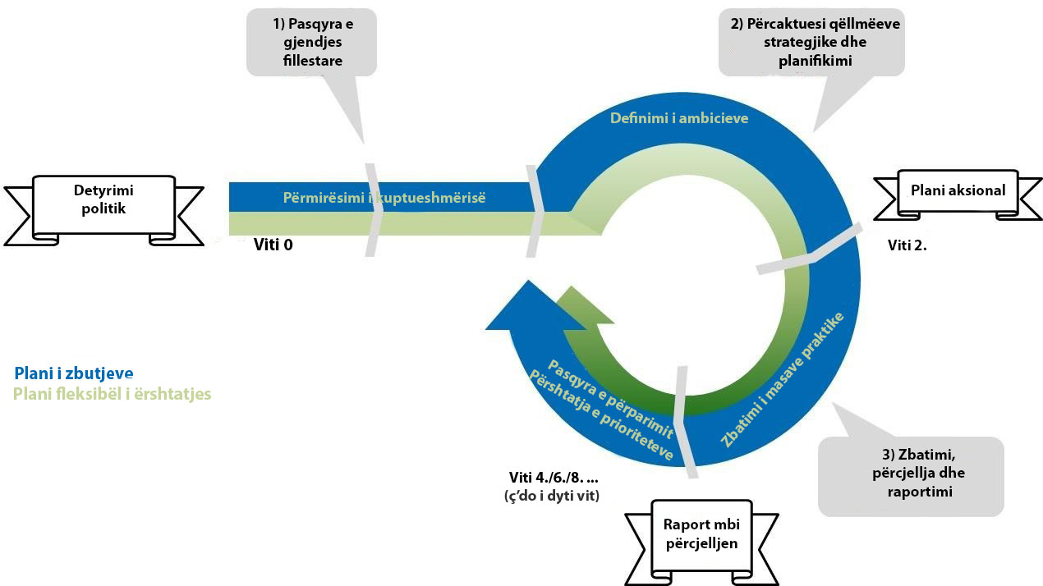
PLANET FLEKSIBILE, PËRSHTATSHMËRISHT NDAJ SITUATËS LOKALE:

Marrëveshja e Kryebashkiakëve krijon një strukturë veprimi, e cila ndihmon autoritetet lokale të bëjnë realitet ambiciet e tyre për zbutjen dhe përshtatje, duke marrë parasysh diversitetin në terren. Bashkive nënshkruese u jepet fleksibilitet për të zgjedhur mënyrën më të mirë për të implementuar masat lokale. Edhe nëse prioritetet ndryshojnë, autoritetet lokale ftohen të marrin masa në një mënyrë të integruar.

Plani për zbutje
'Rruga' drejt zbutjes ofron një shkallë të caktuar fleksibiliteti për nënshkruesit - veçanërisht për inventarin e emetimeve (p.sh. viti fillestar, sektorët kryesorë që duhen adresuar, faktorët e emetimit të përdorur për llogaritjen, njësia e emetimit e përdorur për raportimin * etj.).

Plani për Përshtatje
'Plani' drejt përshtatjes është mjaftueshëm fleksibël për të integruar njohuri dhe gjetje të reja dhe për të pasqyruar ndryshimin e kushteve dhe kapaciteteve të nënshkruesve. Vlerësimi për riskun dhe cënueshmërinë klimatike duhet kryer brenda kornizës kohore dy vjeçare të rënë dakord. Rezultatet do të hedhin bazat për të përcaktuar se si territori të bëhet më ripërtëritës. Strategjia e përshtatjes, e cila duhet të integrohet në Plan Veprimin për Energji të Qëndrueshme dhe Klimën dhe / ose të përfshihet në dokumente të tjera të rëndësishme të planifikimit, mund të konsolidohet dhe përmirësohet me kalimin e kohës. Fillimisht do të mund të shqyrtoheshin masat e pashqyrtuara të dobishme të cilat gjatë viteve do të mund të plotësoheshin me masa të tjera. (p.sh. kur situata rivlerësohet çdo dy vjet, gjatë rishikimeve të plan veprimit) - kjo do të mundësojë përshtatjen në kohë të duhur dhe me një kosto më të ulët.7

NISMË TRANSPARENTE DHE E BESUESHME:

- Përkrahja politike: Detyrat e ndërmarra, Plan Veprimi për Energjinë e Qëndrueshme luftën kundër ndryshimeve klimatike rezolutë / si dhe dokumentet e tjra relevante mbi planifikimin, do të ratifikohen me rezolutën – vendimin e Këshillit të qytetit ose bashkisë. Kështu mundësohet përkrahje afatgjatë politike.
- Një strukturë e fortë, e qëndrueshme, transparente dhe harmonike për hartimin e të dhënave dhe raportimin e tyre: Bazuar në përvojën e bashkive, rajoneve dhe rrjeteve të qyteteve, metodologjia e Marrëveshjes së Kryebashkiakëve mbështetet mbi një bazament të fortë, teknik dhe shkencor të zhvilluar së bashku me Komisionin Evropian. Parimet e përbashkëta metodologjike dhe modelet e raportimit janë zhvilluar, duke u mundësuar nënshkruesve të gjurmojnë, raportojnë dhe paraqesin publikisht progresin e tyre në një mënyrë të strukturuar dhe sistematike. Plan Veprimi I paraqitur për Energji të Qëndrueshme dhe luftën kundër ndryshimeve klimatike është i disponueshëm për publikun në profilin nënshkrues online në website-n e Marrëveshjes së Kryebashkiakëve. Kjo siguron transparencë, llogaridhënie dhe krahasueshmëri të masave të tyre lokale mbi klimën.

- Njohja dhe vizibiliteti i lartë i përpjekjeve të ndërmarra: Rezultatet individuale dhe kolektive të mbledhura përmes modeleve të raportimit bëhen të disponueshme për publikun - përkatësisht në faqen e internetit të Marrëveshjes së Kryebashkiakëve - për të stimuluar dhe lehtësuar shkëmbimet dhe vetëvlerësimin. Raportimi i të dhënave përmes Zotimit të Kryebashkiakëve lejon nënshkruesit të demonstrojnë impaktin e gjerë të veprimeve të tyre në terren. Të dhënat e përpiluara përmes strukturës së raportimit të Marrëveshjes së Kryebashkiakëve i japin gjithashtu një kthim informatash të domosdoshëm informatave mbi masat lokale politikëbërësve kombëtarë, Evropianë dhe ndërkombëtarë.

- Vlerësimi i të dhënave të raportuara nga nënshkruesit: Ky kontroll i cilësisë kontribuon në garantimin e besueshmërisë dhe sigurisë së gjithë iniciativës së Marrëveshjes së Kryebashkiakëve.
- Pezullim në rast mosrespektimi: Nënshkruesit pranojnë të pezullohen nga iniciativa - me kusht që të njoftohet paraprakisht me shkrim nga Zyra e Marrëveshjes së Kryebashkiakëve - në rast të mosparaqitjes së dokumenteve të lartpërmendura (p.sh. Plan Veprimi për Energji të Qëndrueshme dhe luftën për ndryshimet klimatike dhe Raportet e Monitorimit) brenda afateve të përcaktuara. Kjo procedurë siguron transparencë, qëndrueshmëri dhe drejtësi karshi nënshkruesve të tjerë të cilët kryejnë zotimet e tyre.8

ANEKSI II
BAZAT & KONTEKSTI

Nënshkruesit e Marrëveshjes së Kryebashkiakëve angazhohet për nismën me vetëdije të plotë për veprimet e mëposhtme:

- Paneli Ndërqeveritar për Ndryshimet Klimatike (IPCC) ka rikonfirmuar në Raportin e tij të Pestë të Vlerësimit se ndryshimi i klimës është një realitet dhe se aktivitetet njerëzore po vazhdojnë të ndikojnë në klimën e Tokës;
- Sipas gjetjeve nga IPCC, zvogëlimet dhe përshtatja janë qasje plotësuese për të zvogëluar rreziqet e impakteve të ndryshimeve klimatike në shkallë të ndryshme kohore;

- Qeveritë kombëtare, në kuadër të Konventës së Kombeve të Bashkuara për Ndryshimin e Klimës (UNFCCC), ranë dakord mbi një qëllim kolektiv për të mbajtur ngrohjen mesatare globale shumë më poshtë se 2 ° C krahasuar me nivelet para-industriale;
- Qeveritë kombëtare, në kontekstin e Konferencës së Kombeve të Bashkuara Rio + 20, ranë dakord mbi një sërë Qëllimesh të Zhvillimit të Qëndrueshëm (SDG); ndër të cilat SDG7 kërkon që bashkësia ndërkombëtare të "sigurojë akses për energji të përballueshme, të besueshme, të qëndrueshme dhe moderne për të gjithë”; SDG11 kërkon që "t'i bëjë qytetet dhe vendbanimet njerëzore gjithëpërfshirëse, të sigurta, të përballueshme dhe të qëndrueshme" dhe SDG13 kërkon të "ndërmarrë veprime urgjente për të luftuar ndryshimin e klimës dhe ndikimet e tij";
- Nisma Energji e Qëndrueshme për të Gjithë, e nisur nga Sekretari i Përgjithshëm i KB në 2011, fokusohet në arritjen e tre objektivave të ndërlidhura vijuese deri në vitin 2030: "sigurimi i aksesit universal në shërbimet të energjisë moderne", "dyfishimi i nivelit global të përmirësimit të efiçencës së energjisë" dhe "dyfishimi i pjesës së energjisë së rinovueshme në përzierjen globale të energjisë";
- Komisioni Evropian (KE) inicio Marrëveshjen e Kryebashkiakëve në 2008 dhe, si një nismë kyçe të strategjisë së BE për përshtatjen ndaj ndryshimit klimatik (KE, 2013), iniciativën e Kryebashkiakëve për Përshtatjen në 2014 për angazhimin dhe mbështetjen e autoriteteve lokale për të ndërmarrë veprime lidhur me zbutjen dhe përshtatjen me ndryshimin klimatik;
- Që nga fillimi i tij, Marrëveshja e Kryebashkiakëve është njohur si një instrument kryesor i BE-së, i cili u njoh veçanërisht në strategjinë e Bashkimit të Energjisë (EC, 2015) dhe strategjinë Evropiane të Sigurisë së Energjisë (KE, 2014), për të përshpejtuar tranzicionin e energjisë dhe për të përmirësuar sigurimin e furnizimit me energji;

9

- BE miratoi në tetor 2014 strukturën e politikave klimatike dhe energjetike për vitin 2030, duke vendosur synime të reja për klimën dhe energjinë: të paktën 40% reduktim i brendshëm i emetimeve të gazeve serë, të paktën 27% të energjisë së konsumuar në BE nga burime të rinovueshme, të paktën 27% e kursimeve të energjisë;
- Komisioni Evropian miratoi në 2011 "Udhërrëfyesin 2050 për kalimin në një ekonomi konkurruese me karbon të ulët”, që synon uljen e emetimeve të gazeve serë të BE me 80-95% deri në 2050 krahasuar me 1990 - iniciativë e mirëpritur gjithashtu nga Parlamenti Evropian dhe Këshilli i Këshillit të Evropës Bashkimi Evropian.
- Komiteti i Rajoneve të BE-së (CoR) thekson angazhimin e tij të përforcuar për të mbështetur më tej Marrëveshjen e Kryebashkiakëve, p.sh. përmes një platforme të dedikuar brenda Këshillit rajonal dhe mjete të tjera, siç përshkruhet në Opinionin mbi të Ardhmen e Marrëveshjes (ENVE-VI-006).

10

ANEKSI III.

Termet

- Përshtatja: masat e ndërmarra për të parashikuar efektet e pafavorshme të ndryshimeve klimatike, parandalojnë ose minimizojnë dëmet që mund të shkaktojnë, ose përfitojnë nga mundësitë që mund të paraqiten.
- Ndryshim: çdo ndryshim i klimës që ndodh me kalimin e kohës, qoftë për shkak të variabilitetit natyror ose si rezultat i aktivitetit njerëzor..
- Inventari i Emetimeve: përcaktimi sasior i sasisë së gazeve serë (CO2 ose ekuivalent i CO2) i emetuar për shkak të konsumit të energjisë në territorin e një prej nënshkruesve të Marrëveshjes së Kryebashkiakëve gjatë një viti specifik - lejon identifikimin e burimeve kryesore të emetimeve dhe potencialet përkatëse të reduktimit të tyre.
- Raporti i Monitorimit: dokumenti që nënshkruesit e Marrëveshjes së Kryebashkiakëve angazhohen të paraqesin çdo dy vjet pas dorëzimit të SECAP-it të tyre, i cili përshkruan rezultatet e ndërmjetme të zbatimit të tij - qëllimi i këtij raporti është të gjurmojë arritjet e objektivave të parashikuara.
- Opsione (përshtatje) pa kthim: aktivitete që ofrojnë përfitime të menjëhershme ekonomike dhe mjedisore. Ato vlejnë sipas të gjithë skenarëve bindës të klimës.
- Konsumatorët: Konsumatorë proaktivë, konsumatorë të cilët përveç se konsumojnë energji marrin edhe përgjegjësinë për prodhimin e saj.
- Elasticiteti: aftësia e një sistemi shoqëror ose ekologjik për të përjetuar shqetësime por duke mbajtur të njëjtat mënyra themelore të funksionimit, dhe një aftësi për t'u përshtatur me stresin dhe ndryshimet (klimatike).
- Vlerësimi i Riskut dhe Vulnerabilitetit: një analizë që përcakton natyrën dhe shkallën e rrezikut duke analizuar rreziqet e mundshme dhe vlerësimin e cënueshmërinë që mund të paraqesë një kërcënim ose dëmtim të mundshëm për njerëzit, pronën, mjetet e jetesës dhe mjedisin nga i cili varen - lejon identifikimin e zonave me interes kritik dhe për këtë arsye ofron informacion për vendimmarrje. Vlerësimi mund të adresojë rreziqet që lidhen me përmbytjet, temperaturat ekstreme dhe valët e nxehtësisë, thatësira dhe mungesën e ujit, stuhitë dhe kushte të tjera ekstreme të motit, zjarret në pyje, ngritjen e nivelit të detit dhe erozionin bregdetar (nëse është e realizueshme).
- Risku: probabiliteti i pasojave të dëmshme ose humbjeve në aspektin social, ekonomik ose mjedisor (p.sh. jeta, gjendja shëndetësore, mjetet e jetesës, pasuritë dhe shërbimet) që mund t'i ndodhin një komuniteti të caktuar ose një shoqërie të prekur nga kushte të vulnerabël gjatë një periudhe të caktuar të ardhshme kohore.

- Plan Veprimi për Energji të Qëndrueshme dhe Klimën (SECAP): dokumenti kryesor në të cilin një nënshkrues i Marrëveshjes së Kryebashkiakëve përshkruan se si synon të arrijë detyrimet e tij. Ai përcakton masat e zbutjes dhe përshtatjes për të arritur objektivat, së bashku me afatet kohore dhe përgjegjësitë e caktuara.
- Vulnerabiliteti: shkalla në të cilën sistemi është i nënshtruar ndaj efekteve të dëmshme të ndryshimeve klimatike me të cilat nuk mund të përballët duke përfshirë ndryshueshmërinë e klimës dhe kushtet ekstreme (e kundërta e qëndrueshmërisë).

12

Npr. privatni sektor, financijske institucije, civilno društvo, znanstvenu i akademsku zajednicu
Nënshkruesit mund të zgjedhin të raportojnë emetimet e tyre në CO2 (dioksid karboni) ose ekuivalentin e CO2. Ky i fundit u lejon atyre të marrin parasysh emetimet e tjera të gazrave serë, veçanërisht CH4 (metan) dhe N2O (oksid azoti).

